 

Mise en œuvre d'une Application de Comparaison des Produits des Plateformes de Commerce Électronique

#### Rapport de stage présenté à :

#### L’école Supérieur de Technologie Essaouira

|  |  |
| --- | --- |
| **Réalisé par :**  IBIZZI Khalid | **Encadré par :**  Mr Mohamed Ziad JABBAD  Mr Zakaria AZEMZI  (AZA Petrosolutions) |

 

# Remerciement

Avant de commencer ce rapport sur une expérience professionnelle extrêmement enrichissante, je souhaite exprimer ma profonde gratitude envers ceux qui ont joué un rôle essentiel tout au long de cette période et ont contribué à faire de ce stage une expérience hautement bénéfique.

Tout d'abord, je tiens à adresser mes sincères remerciements à M. Zakaria Azemzi et M. Mohamed Ziad Jabbad, mes encadrants de stage, pour m'avoir accueilli au sein de l'entreprise pendant cette période. Leur guidance et leur mentorat ont été précieux pour mon développement professionnel.

Je souhaite également exprimer ma reconnaissance envers l’ensemble des employés de l’entreprise pour leur précieuse assistance tout au long de cette expérience. Chacun d’entre eux a apporté une contribution unique qui a grandement favorisé la réussite de mon stage. Cela a été un réel plaisir de travailler à leurs côtés et de bénéficier de leur soutien.

Un remerciement particulier à M. Azidine Guezzaz, qui a toujours été disponible pour répondre à nos questions et nous guider tout au long du projet. Sa disponibilité et ses précieux conseils ont été d'une aide inestimable

Enfin, je tiens à remercier tous mes enseignants de l’École Supérieur de Technologie qui m’ont aidé de près ou de loin..

# Résumé

Mon stage a porté sur l’étude, la conception et le développement d’une application mobile dédiée à la comparaison de produits sur les plateformes de commerce électronique. Cette application permet aux utilisateurs de comparer facilement les prix et les caractéristiques des produits disponibles sur différentes plateformes, facilitant ainsi leurs décisions d'achat. De plus, elle offre aux entrepreneurs une meilleure compréhension du marché.

À l'avenir, le projet vise à intégrer des techniques de rétro-ingénierie pour obtenir directement les données des serveurs des plateformes de commerce électronique, ce qui améliorera la précision et la rapidité des comparaisons. D'autres améliorations potentielles incluent l'ajout de fonctionnalités supplémentaires telles que des alertes de changement de prix, de nouvelles promotions et des recommandations personnalisées.

L'application présente plusieurs avantages significatifs. Les entrepreneurs peuvent l'utiliser pour analyser les tendances du marché et les stratégies de tarification avant de lancer leurs produits. Les entreprises peuvent surveiller les prix et les promotions de leurs concurrents en temps réel, leur permettant d'ajuster leurs propres stratégies de manière proactive. Les consommateurs bénéficient de la possibilité de trouver rapidement les meilleures offres pour les produits qu'ils souhaitent acheter, leur faisant ainsi gagner du temps et de l'argent. En comprenant les tendances des prix et les préférences des consommateurs, les entreprises peuvent offrir des expériences d'achat plus personnalisées et attractives.

Ce rapport résumera le déroulement de toutes les étapes du projet.

Table des matières

Table des figures

Figure 1 : Logo AZA Petrosolutions

Figure 2 : Organigramme de AZA Petrosolutions 8

: Modèle du cycle de vie en cascade 10

Figure 3 : Modèle du cycle de vie en V 10

Figure 4 : Diagramme de GANTT 12

[Figure 5 : Quelques interfaces de l’application Mahatati 18](#_bookmark19)

[Figure 6 : L’interface des prix du carburant de l’application mobile Mahatati 19](#_bookmark20)

[Figure 7 : Diagramme des cas d’utilisation 22](#_bookmark21)

[Figure 8 : Diagramme de classe 23](#_bookmark22)

Figure 9 : Diagramme de séquence « authentification » 24

[Figure 10 : Diagramme de séquence « génération de tableau de prix » 25](#_bookmark25)

[Figure 11 : Interface d'authentification 28](#_bookmark27)

[Figure 12 : Interface d'inscription 29](#_bookmark29)

[Figure 13 : Interface d’utilisateur 30](#_bookmark30)

[Figure 14 : Interface changement de prix 30](#_bookmark30)

[Figure 15 : Pop-up d’ajout d’un nouveau produit 30](#_bookmark30)

[Figure 16 : Pop-up de modification d’utilisateur 30](#_bookmark30)

# Introduction générale :

Dans le contexte actuel du commerce électronique en pleine expansion, les applications mobiles jouent un rôle crucial en facilitant l'accès aux produits et services pour les consommateurs. Ce rapport documente le développement d'une application mobile innovante dédiée à la comparaison de produits sur plusieurs plateformes de commerce électronique, notamment Marjane, Avito et Jumia. L'objectif principal de ce projet est de permettre aux utilisateurs de comparer facilement les prix et les caractéristiques des produits, afin de prendre des décisions d'achat plus éclairées et stratégiques.

Mon implication dans ce projet m'a permis d'explorer et de mettre en œuvre des technologies modernes pour créer une solution efficace et conviviale. Bien que l'ajout de techniques de rétro-ingénierie pour obtenir directement et dynamiquement les données des serveurs des plateformes soit un objectif futur, cette première phase du projet s'est concentrée sur la conception et le développement d'une application fonctionnelle capable d'afficher des comparaisons de produits basées sur des données standardisées.

Ce rapport détaillera l'expérience de développement de cette application, en commençant par une présentation exhaustive du projet et de son contexte. Je décrirai ensuite les étapes de conception et de développement de l'application, en mettant en lumière les objectifs stratégiques, les besoins techniques spécifiques et les défis que j'ai eu l'occasion de relever. Une analyse approfondie des fonctionnalités principales de l'application sera également présentée, ainsi que les choix technologiques et architecturaux effectués pour garantir une performance optimale.

Enfin, je conclurai ce rapport en partageant les enseignements tirés de cette expérience enrichissante, en soulignant les compétences techniques et professionnelles que j'ai développées au cours du projet. Ce projet représente une étape importante dans mon parcours professionnel, et ce rapport vise à illustrer la synergie entre innovation technologique, rigueur méthodologique et passion pour le développement d'applications mobiles dans le domaine du commerce électronique.

# Chapitre I : Présentation de l’entreprise :

## Introduction :

Pour le premier chapitre, je représenterai l’organisme d’accueil, AZA Petrosolutions, où j’ai réalisé mon stage de fin d’année. Dans cette présentation je décrirai l’activité de l’entreprise.

## Introduction sur AZA Petrosolutions:

* **Création :** 2020
* **Forme juridique :** Société anonyme (SA).
* **Siège sociale :** Agadir, Maroc.
* **Activité :** fournit des services, des solutions et des logiciels et matériels supérieurs pour la gestion du carburant.
* **Produits:** AFMS LOGISTICS, AFMS STATIONS, AFMS B2B, AZA PAY et FMS SOMACA.

**Figure 1 : Logo de AZA Petrosolutions**

AZA Petrosolutions, fondée en 2020 par Zakaria Azemzi, est une entreprise innovante dans la fourniture de services, solutions, logiciels et matériels pour la gestion du carburant. Avec une expérience préalable dans le secteur de la technologie, Zakaria Azemzi a créé cette entreprise avec l'objectif de faire la différence. AZA Petrosolutions utilise ses vastes connaissances pour offrir des solutions pratiques et efficaces aux entreprises du secteur pétrolier, tant au Maroc qu'à l'international. Nos solutions permettent aux entreprises de mieux gérer leur carburant, leur permettant ainsi de se concentrer sur leur cœur de métier et de réussir dans leurs activités.

.

## L’activité de AZA Petrosolutions:

AZA PETROSOLUTIONS est une entreprise spécialisée dans la création de solutions technologiques et d'objets intelligents et connectés spécialement développés pour le secteur pétrolier et les stations-service. L'expertise de l'entreprise s'étend à divers secteurs, notamment le secteur pétrolier, les transports, les mines, et bien plus encore. Des systèmes avancés de gestion du carburant aux solutions de surveillance automatisée. Ces outils permettent aux entreprises d'optimiser leurs opérations, d'améliorer leur efficacité et de faciliter la prise de décision.

## Organisation de AZA Petrosolutions:

**Figure 2 : Organigramme de AZA Petrosolutions**

## Conclusion:

Dans ce premier chapitre, nous avons découvert AZA Petrosolutions, l'entreprise où j'ai réalisé mon stage de fin d'année. Cette entreprise se spécialise dans la création de solutions technologiques et d'objets connectés pour le secteur pétrolier et les stations-service. Leur expertise s'étend également aux secteurs des transports et des mines, avec des systèmes avancés de gestion du carburant et des solutions de surveillance automatisée.

AZA Petrosolutions aide les entreprises à optimiser leurs opérations et à prendre des décisions plus efficaces. Cette présentation de l'entreprise offre un contexte essentiel pour comprendre le cadre de mon projet de développement d'une application mobile de comparaison de produits. Travailler avec AZA Petrosolutions m'a permis de m'immerger dans un environnement technologique innovant, enrichissant ainsi mes compétences techniques et professionnelles..

# Chapitre II : Cadre général :

## Introduction :

Dans ce chapitre nous décrirons le cadre de notre projet et le développement de l'application mobile de comparaison de produits. Nous examinerons le contexte du projet, la méthodologie employée et le plan de travail établi pour atteindre les objectifs fixés.

## Cadre du projet :

Après la fin de notre 2ème année IDSD nous sommes appelés à réaliser un stage d’application chez une entreprise et de réaliser un projet pour appliquer nos compétences techniques et de conception acquises durant notre année d’étude.

Le projet de développement de l'application mobile s'inscrit dans le contexte de mon stage chez AZA Petrosolutions. L'objectif principal est de créer une application qui permet aux utilisateurs de comparer les prix et les caractéristiques des produits sur différentes plateformes de commerce électronique. Ce projet vise à faciliter les décisions d'achat pour les consommateurs et à fournir des outils d'analyse de marché pour les entrepreneurs.

## Plan du travail :

* 1. Méthodologie du travail :
     + Définition :

La méthodologie adoptée pour ce projet repose sur plusieurs étapes clés :

* Recherche et Analyse : Compréhension des besoins des utilisateurs et analyse des fonctionnalités des applications existantes.
* Conception : Définition de l'architecture de l'application et conception de l'interface utilisateur.
* Développement : Implémentation des fonctionnalités principales de l'application en utilisant React Native pour le front-end mobile et Django avec MongoDb pour le back-end.
* Tests : Vérification de la fonctionnalité et de la performance de l'application.

Déploiement : Mise en ligne de l'application et collecte des retours des utilisateurs.

## Diagramme de GANTT :

## C:\Users\hp\Desktop\diagramme de gantt (1).pngdiagramme de gantt (1)

**Figure 3 : Diagramme de GANTT**

Au cours du mois du stage j’ai essayé de partager les étapes de mon projet comme suivant :

1. La première semaine était dédiée pour la familiarisation au sein de

l’entreprise est dans la vie professionnelle, et aussi une analyse du sujet de mon projet.

1. La deuxième semaine était dédiée pour spécifier les besoins techniques et non techniques permettant ainsi de choisir les technologies adéquates . tout en débutant la réalisation de l’interface de l’application mobile .
2. Les 3 premières semaines ont également inclus une analyse des outils et la finalisation des choix technologique en parallèle avec le développement de l’application et la correction des bugs identifiés .
3. De la 2ème semaine à la 7ème semaine, j’ai concentré mon attention sur la développement intensif de l’application mobile en effectuant des ajustements et des améliorations continues.
4. Enfin, la dernière semaine a été réservée à la réalisation de tests complets afin d’identifier et de corriger les erreurs dans le script, aboutissant à la finalisation de l’application mobile..

## Conclusion :

Dans ce chapitre, nous avons présenté une vue d'ensemble du sujet que nous allons aborder, établissant ainsi une base essentielle pour comprendre la portée générale de notre projet. Pour avancer de manière structurée et efficace, nous allons maintenant entamer le deuxième chapitre, intitulé "Spécification des besoins." Ce chapitre crucial sera dédié à une phase de travail plus détaillée et orientée vers l'action. Notre objectif principal est de définir clairement et précisément les besoins spécifiques que notre projet doit satisfaire. Pour ce faire, nous réaliserons une étude analytique approfondie des besoins de nos utilisateurs, en examinant en détail les exigences, attentes et préférences de ceux qui utiliseront notre application ou système..

# Chapitre III : Spécification des besoins

## Introduction :

Dans ce chapitre, nous allons détailler les besoins fonctionnels et non fonctionnels de l'application mobile de comparaison de produits que nous développons. Cette spécification est essentielle pour définir clairement les fonctionnalités attendues et les critères de performance de l'application .

## Étude des besoins :

* 1. Besoins fonctionnels :

### *Comparaison des Produits:*

* + Recherche de Produits : Permettre aux utilisateurs de rechercher des produits par nom ou par catégorie.
  + Affichage des Comparaisons : Afficher les prix et les caractéristiques des produits provenant des trois plateformes de commerce électronique (Avito, Marjane, Jumia).
  + Tri et Filtrage : Permettre aux utilisateurs de trier et filtrer les résultats de recherche selon différents critères tels que le prix, la popularité et les avis des utilisateurs.
  + Fonctionnalité panier: permettre aux utilisateurs d'ajouter des produits à un panier pour consultation ultérieure.
  + Détails des Produits : Afficher des informations détaillées pour chaque produit, y compris les prix précédents et actuels, les caractéristiques .

### *Authentification et gestion des utilisateurs :*

* + Enregistrement des utilisateurs : Permettre aux utilisateurs de créer un compte en fournissant des informations telles que nom, adresse e-mail et le mot de passe.
  + Gestion des mots de passe : Permettre aux utilisateurs de réinitialiser leur mot de passe en cas d’oubli

## Besoins non fonctionnels :

Les besoins non fonctionnels sont importants car ils agissent de façon indirecte sur le résultat et sur le rendement de l’utilisateur, ce qui fait qu’ils ne doivent pas être négligés, pour cela il faut répondre aux exigences suivantes :

### *Performance :*

* + Temps de réponse : Assurer une réponse rapide aux requêtes de l'utilisateur pour éviter des temps d'attente excessifs.
  + Scalabilité : Concevoir l'application pour qu'elle puisse évoluer facilement pour gérer une augmentation du nombre d'utilisateurs ou de données.

### *Sécurité :*

* + Protection des données : Garantir la confidentialité des données
  + La sécurité des données des utilisateurs et la protection des transactions sont primordiales. Nous devrons y accorder une attention particulière lors de l'implémentation de la connexion utilisateur (développement futur).

### *Compatibilité et navigateurs :*

* + Compatibilité des navigateurs : S'assurer que l'application fonctionne correctement sur une gamme de systèmes d'exploitation mobiles, tels qu'iOS et Android..
  + Compatibilité des appareils : Garantir que l'application est utilisable sur différents types d'appareils, y compris les ordinateurs de bureau( Wev View ), les tablettes et les smartphones.

### *Évolutivité :*

* + Extensibilité : Concevoir l'application de manière qu'elle puisse être facilement étendue avec de nouvelles fonctionnalités ou intégrations.

### *Performances de la base de données :*

* + Optimisation des requêtes : Assurer que les requêtes de base de données sont efficaces pour maintenir de bonnes performances.

### *Ergonomie et bonnes interfaces :*

* + Interface utilisateur (IU) attrayante: L'application doit avoir une interface intuitive et esthétique pour faciliter la navigation et l'utilisation.

## Conclusion :

Définir clairement les besoins fonctionnels et non fonctionnels nous permet d'établir des bases solides pour le développement de l'application. Cette analyse nous servira de guide tout au long du processus et nous permettra de prendre des décisions éclairées concernant les fonctionnalités à implémenter et la manière dont elles doivent fonctionner. La prochaine étape consistera en une étude analytique et comparative des applications sources de données. Cette analyse nous permettra de déduire les avantages et les défaillances de ces applications, afin de les surpasser dans notre propre projet..

# Chapitre IV : Étude préalable

## Introduction :

Dans ce chapitre, nous allons mener une étude approfondie des applications mobiles sources de données que notre application utilisera pour récupérer les informations sur les produits. Cette étude est cruciale pour identifier les avantages et les inconvénients de chaque application source, nous permettant ainsi de faire des choix éclairés quant aux sources à utiliser et à la manière dont nous les intégrerons à notre application .

## Analyse des application mobile source de données :



**Figure 4 : Les applications sources de données**

1. Marjane

**Avantages:**

Marjane est l'une des enseignes de grande distribution les plus populaires au Maroc. Grâce à une large présence physique et une forte notoriété de marque, elle est solidement implantée dans le paysage commercial du pays. Un autre avantage majeur de Marjane réside dans la diversité de sa gamme de produits. Que ce soit dans le domaine de l'alimentation, de l'électronique, de l'habillement ou de l'ameublement, Marjane offre une variété de choix qui satisfait une large clientèle.

De plus, Marjane est réputée pour ses prix compétitifs et ses promotions régulières, rendant les produits accessibles à une large tranche de la population. Enfin, Marjane pourrait disposer d'une API qui permettrait d'accéder à ses données produits. Cette fonctionnalité faciliterait grandement l'intégration des informations dans notre application, améliorant ainsi l'expérience utilisateur et la fluidité des opérations .

**Inconvénients:**

Malgré ses nombreux avantages, Marjane présente également quelques inconvénients. L'accès aux données, notamment via une API, pourrait être restreint ou nécessiter des autorisations spéciales, ce qui pourrait compliquer l'utilisation de ces informations pour notre application. De plus, les données des produits disponibles sur l'application Marjane pourraient ne pas être structurées de manière optimale. Cette absence de structuration pourrait rendre l'extraction et l'utilisation des données plus difficiles et moins efficaces.

Enfin, l'application Marjane est sujette à des mises à jour et des changements fréquents. Ces modifications régulières pourraient nécessiter des adaptations continues de notre application pour maintenir la compatibilité et assurer un fonctionnement sans heurts. Ces défis techniques pourraient engendrer des coûts supplémentaires et demander un effort constant pour assurer la qualité du service .

2. Jumia

**Avantages:**

Jumia est la plateforme de e-commerce leader en Afrique du Nord, avec une présence dans plusieurs pays et une large base d'utilisateurs. Cette position dominante lui permet d'offrir une grande visibilité et une confiance accrue parmi les consommateurs. Un autre avantage significatif de Jumia est la variété de produits qu'elle propose. Grâce à la collaboration avec différents vendeurs et marques, Jumia offre aux utilisateurs un choix étendu de produits, répondant ainsi à une multitude de besoins et de préférences.

**Inconvénients:**

Cependant, Jumia doit faire face à plusieurs inconvénients. La concurrence élevée sur le marché du e-commerce peut influencer la disponibilité et la qualité des données, impactant potentiellement l'expérience utilisateur. De plus, Jumia a parfois été critiquée pour ses délais de livraison et ses problèmes de service client, ce qui peut nuire à la satisfaction des consommateurs.

Un autre point à considérer est que les données des produits sur Jumia peuvent être biaisées en faveur de certains vendeurs ou marques. Ce biais peut influencer les résultats de comparaison et induire les utilisateurs en erreur. Il est donc crucial de prendre en compte ces limitations lors de l'utilisation des données de Jumia.

3. Avito

**Avantages:**

Avito est une plateforme de petites annonces très populaire au Maroc, bénéficiant d'une large base d'utilisateurs et offrant une grande variété de produits d'occasion. Cette popularité permet aux utilisateurs de trouver facilement ce dont ils ont besoin à des prix souvent plus attractifs que ceux des magasins traditionnels ou des plateformes de e-commerce. La plateforme permet également l'accès public aux données des produits, facilitant ainsi leur extraction et leur utilisation.

De plus, Avito offre la possibilité de transactions directes entre utilisateurs, ce qui ajoute une flexibilité supplémentaire. Cette fonctionnalité permet aux acheteurs et aux vendeurs de négocier directement, augmentant les chances d'obtenir de meilleures offres et conditions.

**Inconvénients:**

Cependant, l'utilisation d'Avito présente aussi des inconvénients. La qualité des produits peut varier considérablement, obligeant les utilisateurs à faire preuve de vigilance lors de l'achat. Cette variabilité peut entraîner des déceptions et des insatisfactions si les produits ne correspondent pas aux attentes.

En outre, les données des produits sur Avito ne sont pas toujours structurées de manière optimale, compliquant ainsi leur extraction et utilisation. Enfin, il existe des risques de fraude sur Avito. Les utilisateurs doivent prendre des précautions pour éviter les arnaques, ce qui peut rendre le processus d'achat plus stressant et moins fiable.

## Synthèse :

Notre application de comparaison de produits tire parti de trois applications mobiles sources de données : Marjane, Jumia et Avito. Cette approche vise à offrir aux utilisateurs une vue d'ensemble la plus complète possible en exploitant les forces de chaque plateforme.

Marjane permet d'accéder aux produits d'un acteur majeur de la grande distribution, souvent à des prix compétitifs. Cette enseigne bénéficie d'une forte notoriété et d'une large gamme de produits couvrant divers segments comme l'alimentation, l'électronique, l'habillement et l'ameublement.

Jumia offre une grande variété de produits provenant de différents vendeurs, soutenue par une API publique et des données généralement bien structurées. En tant que plateforme de e-commerce leader en Afrique du Nord, Jumia propose un vaste choix et facilite l'intégration des informations produits grâce à son API.

Avito se distingue par l'inclusion de produits d'occasion à des prix attractifs, constituant une alternative intéressante aux produits neufs. En tant que plateforme de petites annonces leader au Maroc, Avito permet aux utilisateurs de trouver des produits à moindre coût et offre la possibilité de transactions directes entre acheteurs et vendeurs.

Cependant, il est crucial de considérer les défis potentiels liés à chaque source :

Marjane : L'accès aux données peut être restreint et des adaptations régulières de l'application sont nécessaires en raison des mises à jour fréquentes.

Jumia : La concurrence élevée sur le marché et les biais potentiels dans les données produits peuvent influencer la qualité des informations.

Avito : La qualité des produits peut varier considérablement et le manque de structuration des données peut compliquer leur extraction et utilisation.

Pour garantir la fiabilité et la pertinence des informations, des mécanismes de filtrage et de contrôle de la qualité des données seront mis en place. Cela permettra aux utilisateurs de prendre des décisions éclairées en toute confiance..

## Conclusion :

À la suite d’une analyse approfondie des systèmes existants, de nombreuses leçons ont été apprises au cours de cette phase. La prochaine étape consiste maintenant à élaborer une conception adéquate pour notre application mobile « Versus ».

# Chapitre V : Analyse et conception

## Introduction :

Dans ce chapitre, nous présenterons l'analyse et la conception de notre application de comparaison de produits. Nous détaillerons les différents acteurs impliqués dans le système, ainsi que les diagrammes de cas d'utilisation, de classes et de séquence qui illustrent le fonctionnement et les interactions au sein de l'application .

## Conception générale :

* 1. Les acteurs du système :

**User (Utilisateur enregistré ):** L’utilisateur Peut effectuer des recherches de produits, comparer les produits, ajouter des produits au panier et gérer son compte.

**Guest (Utilisateur invité) :** Peut effectuer des recherches de produits et comparer les produits, mais avec des fonctionnalités limitées.

**System** : Gère les opérations backend automatiques telles que la récupération des données dynamiques et l'ingénierie inverse des sources de données.

## Diagramme de cas d’utilisation :

## Définition

## Le diagramme de cas d'utilisation est un outil de modélisation visuelle utilisé dans le cadre de l'UML (Unified Modeling Language) pour représenter les différentes interactions entre les acteurs externes et le système étudié. Il met en évidence les différentes fonctionnalités du système sous forme de cas d'utilisation, décrivant les actions spécifiques réalisées par les utilisateurs ou les acteurs du système pour atteindre leurs objectifs. Ce diagramme permet de comprendre les besoins et les exigences fonctionnelles du système, ainsi que les interactions entre ses différentes parties prenantes.

## Diagramme de cas d’utilisation

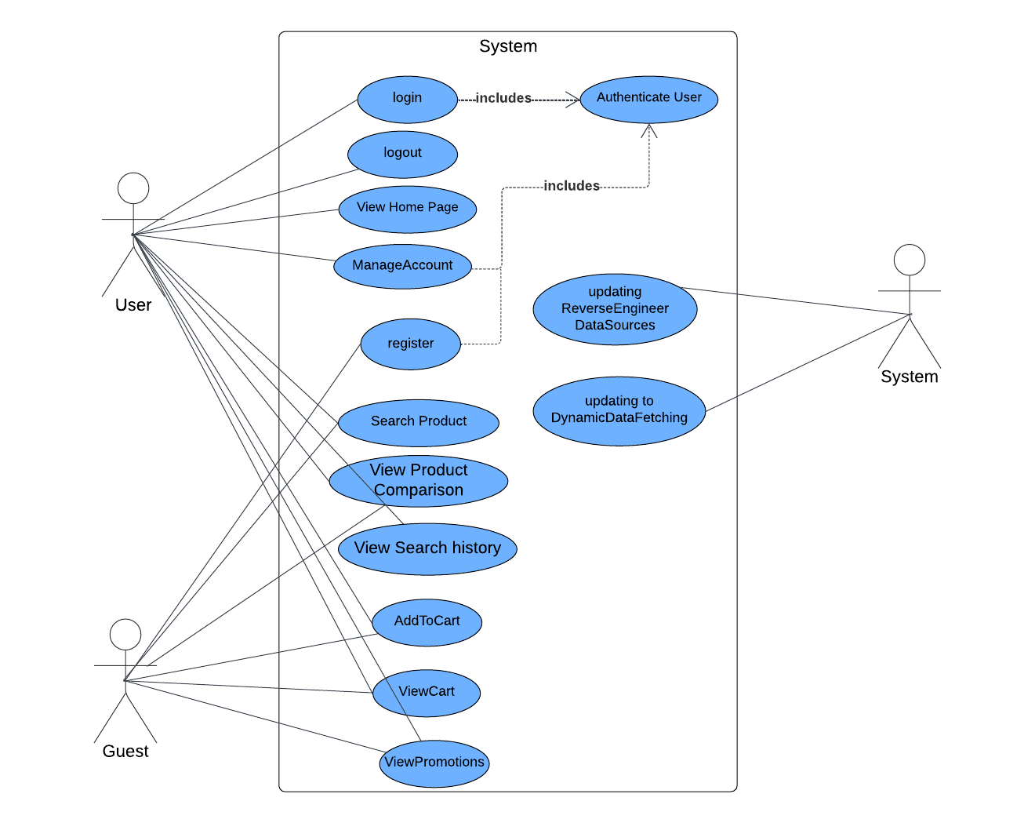

**Figure 5 : Diagramme de cas d’utilisation**

## Description des relations

Utilisateur :

L'utilisateur peut se connecter, se déconnecter, gérer son compte, afficher la page d'accueil, rechercher des produits, afficher la comparaison de produits, afficher l'historique de recherche, ajouter des produits au panier, afficher le panier et afficher les promotions.

Visiteur :

Le visiteur peut afficher la page d'accueil, s'inscrire, rechercher des produits, afficher la comparaison de produits, ajouter des produits au panier, afficher le panier et afficher les promotions.

Système :

Le système interagit avec les cas d'utilisation de mise à jour des sources de données inversées et de récupération dynamique des données.

Le diagramme de cas d'utilisation représente les interactions entre les acteurs et notre système, illustrant les principales fonctionnalités de l'application :

* Recherche de produit
* Comparaison des produits
* Ajout au panier
* Gestion de compte (inscription, connexion, déconnexion)
* Visualisation des promotions
* Récupération des données dynamiques (objectif futur)
* Ingénierie inverse des sources de données (objectif futur)

1. Conception détaillée :

## Diagramme de classes :

## Définition :

## Un diagramme de classes est un type de diagramme utilisé en modélisation UML (Unified Modeling Language) qui représente la structure statique d'un système. Il montre les classes du système, leurs attributs, leurs méthodes ainsi que les relations entre les objets. Les diagrammes de classes sont utilisés pour décrire les types d'objets dans le système et les différentes sortes de relations statiques qui existent entre eux, telles que l'héritage, l'association, l’agrégation et la composition.

## Diagramme de classes :

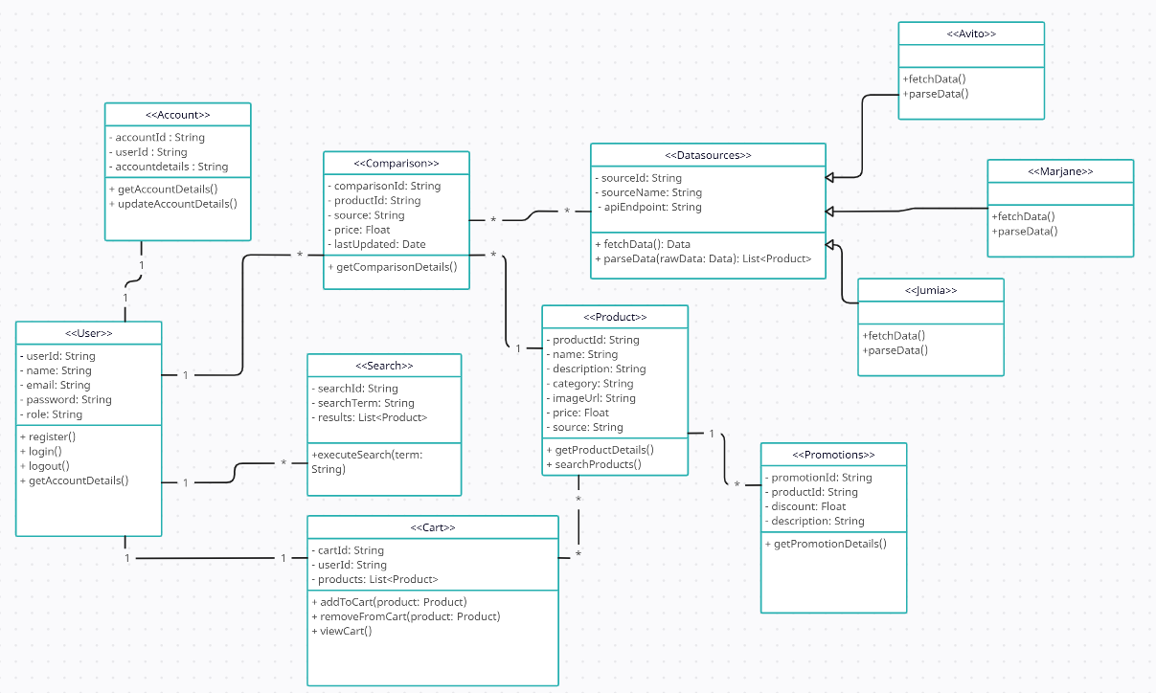

**Figure 6 : Diagramme de classe**

Ce diagramme décrit les classes de notre système, leurs attributs et les relations qui les lient. Voici quelques-unes des relations principales :

* Chaque utilisateur peut être un utilisateur enregistré ou un invité. Les utilisateurs enregistrés ont un compte avec des informations personnelles telles que le nom d'utilisateur,photo de profile l'adresse e-mail et le mot de passe. Les invités n'ont pas besoin de créer un compte pour utiliser l'application.
* Chaque utilisateur enregistré a un compte et peut effectuer des recherches de produits, comparer les produits et ajouter des produits à leur panier. Les invités peuvent également rechercher et comparer des produits, mais avec des fonctionnalités limitées.
* Chaque produit est obtenu à partir de différentes sources de données externes (Marjane, Jumia, Avito) et stocké dans la base de données de produits (MongoDb) .
* Chaque produit a un identifiant unique, un nom, une description, un prix , une image et une source. Les données de produit sont comparées pour fournir aux utilisateurs une vue d'ensemble des options disponibles sur différentes plateformes .
* Le panier d'achat est lié à un utilisateur enregistré et contient une liste de produits que l'utilisateur souhaite acheter plus tard. Les utilisateurs peuvent ajouter, visualiser et gérer les produits dans leur panier.
* L'ingénierie inverse des sources de données est une fonctionnalité future qui sera intégrée pour obtenir des données dynamiques en temps réel à partir des trois applications externes.

# Chapitre VI : Réalisation

## Introduction

Après la phase de la conception, nous avons commencez la réalisation du projet. Dans ce chapitre nous présenterons les différents langages de programmation et les outils de développement et du design utilisés durant la phase de réalisation.

## Technologie utilisées :

#### Frontend :

#### React Native : Développement d'Applications Mobiles Multiplateformes:

React Native est un cadre de travail (framework) d’interface utilisateur open source développé par Meta (anciennement Facebook) . Il permet aux développeurs de créer des applications mobiles en utilisant JavaScript et React , permet aussi d’ écrire la logique de votre application en JavaScript, puis elle est compilée en code natif pour iOS (en utilisant Objective-C et Swift) et Android (en utilisant Java et Kotlin).

L’avantage clé de React Native est qu’il nous permet de créer des applications véritablement natives qui peuvent accéder aux fonctionnalités et aux API natives des appareils, React Native établit un pont entre JavaScript et le code natif, permettant une communication transparente entre ces deux mondes.

En résumé, React Native simplifie le développement d’applications mobiles multiplateformes en vous permettant d’écrire du code une seule fois et de l’exécuter sur plusieurs plateformes.

**Figure 7 : React native logo**

#### NativeWind : Styles Réactifs pour React Native:

#### IMG_256Expo est une plateforme construite au-dessus de React Native.

#### Elle vise à rendre le développement avec React Native plus accessible et plus efficace en fournissant un ensemble d’outils et de services.

#### Les principales fonctionnalités d’Expo comprennent :

#### - Environnement de développement : Expo propose un environnement de développement convivial qui évite la nécessité de configurer Xcode ou Android Studio.

#### - Expo CLI : Un outil en ligne de commande pour créer et gérer des projets Expo.

#### - Expo Client : Une application qui vous permet de prévisualiser vos projets sur votre appareil physique pendant le développement.

#### - Applications autonomes : Expo vous permet de créer des applications autonomes pour les magasins d’applications.

#### - Mises à jour OTA (Over-the-Air) : Expo permet des mises à jour transparentes de votre application sans que les utilisateurs aient besoin de télécharger une nouvelle version depuis le magasin d’applications.

**Figure 8 : Expo logo**

#### NativeWind : Styles Réactifs pour React Native

NativeWind est une bibliothèque d'outils de style CSS pour React Native qui nous permet de créer rapidement des interfaces utilisateur attrayantes et réactives. Elle s'inspire de la populaire librairie Tailwind CSS et offre une syntaxe similaire pour définir les styles de nos composants React Native.

**Figure 9 : NativeWind logo**

#### Backend :

#### Django : Un Cadre de Développement Web Puissant

Django est un cadre de développement web de haut niveau en Python qui encourage le développement rapide et une conception propre et pragmatique. Créé en 2005, Django a été conçu pour aider les développeurs à créer des applications web robustes et évolutives avec un minimum d'effort. Il offre une multitude de fonctionnalités intégrées qui permettent de gérer les bases de données, la validation des formulaires, l'authentification des utilisateurs et bien plus encore, tout en respectant les meilleures pratiques de sécurité.

Les points forts de Django incluent :

- Productivité Accrue : Grâce à son ORM (Object-Relational Mapping) intégré, Django permet une interaction simplifiée avec les bases de données, ce qui accélère le développement.

- Administration Automatique : L’interface d’administration automatique de Django permet de gérer facilement les modèles de données sans écrire de code supplémentaire.

- Sécurité : Django prend la sécurité au sérieux et inclut des protections contre les attaques courantes comme les injections SQL, les failles XSS (Cross-Site Scripting) et CSRF (Cross-Site Request Forgery).

- Évolutivité : Conçu pour être extensible, Django peut évoluer avec les besoins de l'application, que ce soit en termes de trafic ou de complexité des fonctionnalités..

**Figure 9 : django logo**

#### Django REST Framework : Simplification de la Création d’APIs

****Django REST Framework (DRF) est une extension de Django qui facilite le développement d'API web RESTful en utilisant Python. Connu pour sa simplicité, sa flexibilité et sa robustesse, DRF offre des fonctionnalités puissantes pour la création d'API REST, y compris la sérialisation des données, la gestion des requêtes HTTP, la validation des données, l'authentification et l'autorisation, ainsi que la documentation automatique de l'API. En fournissant des vues génériques préconstruites et des mixins réutilisables, DRF permet aux développeurs de créer rapidement des API RESTful conformes aux meilleures pratiques, tout en garantissant une structure propre et modulaire. Avec sa large adoption et sa communauté active, Django REST Framework est devenu un choix populaire pour la création d'API web sécurisées, performantes et évolutives.

**Figure 10 : Django Rest Framework logo**

#### MongoDB : Une Base de Données NoSQL Puissante

MongoDB est une base de données NoSQL open-source, conçue pour stocker et gérer des données de manière flexible et évolutive. Elle adopte un modèle de données orienté document, où les données sont stockées sous forme de documents JSON (JavaScript Object Notation), ce qui permet une représentation simple et facilement extensible des données. MongoDB offre une grande souplesse pour modéliser des données de tout type, grâce à sa structure sans schéma fixe, ce qui signifie que les documents au sein d'une même collection peuvent avoir des schémas différents. De plus, MongoDB prend en charge des fonctionnalités avancées telles que le partitionnement automatique, la réplication, les index puissants et les agrégations, permettant ainsi de gérer efficacement de gros volumes de données et des charges de travail intensives. Grâce à sa polyvalence, sa performance et sa scalabilité, MongoDB est largement utilisé dans une variété d'applications, allant des applications web et mobiles aux systèmes de gestion de contenu et d'analyse de données.

**Figure 11 : MongoDb logo**

#### PyMongo : L’Intégration de MongoDB avec Django

****

PyMongo est une bibliothèque open-source Python qui permet d'interagir avec MongoDB, une base de données NoSQL populaire. En fournissant une interface simple et intuitive, PyMongo facilite la manipulation des données stockées dans MongoDB à partir d'applications Python. Cette bibliothèque permet d'effectuer des opérations courantes telles que l'insertion, la mise à jour, la suppression et la recherche de documents, ainsi que la gestion des index et des agrégations.

**Figure 12 : PyMongo logo**

#### JWT : Un Moyen Sécurisé d'Authenfication

Les JSON Web Tokens (JWT) sont un moyen compact et sécurisé de représenter des informations échangées entre deux parties. Dans notre système d'authentification, nous utilisons les JWT pour authentifier et autoriser les utilisateurs qui accèdent aux points d'API. Lorsque un utilisateur se connecte en fournissant ses identifiants, le système vérifie ces informations d'identification à l'aide de la méthode authenticate de Django. Si les identifiants sont valides, un JWT est généré pour l'utilisateur en utilisant la classe RefreshToken du module rest\_framework\_simplejwt.tokens. Ce JWT comprend un token refresh, qui peut être utilisé pour obtenir de nouveaux tokens, et un token access, qui sert à authentifier les requêtes API suivantes. Le token access est inclus dans l'en-tête Authorization des requêtes API, et le système vérifie ce token pour s'assurer que la requête est faite par un utilisateur authentifié. Si le token est valide, l'utilisateur est autorisé à accéder à la ressource demandée. En utilisant les JWT, notre système fournit une méthode d'authentification sans état, évolutive et sécurisée, garantissant que seuls les utilisateurs authentifiés peuvent accéder aux points d'accès protégés.

**Figure 13 : JWT logo**

#### Axios : Gestion des Requêtes HTTP en JavaScript



Dans le développement d'applications mobiles, il est souvent nécessaire de récupérer des données depuis des API web externes. Axios est une bibliothèque JavaScript populaire permettant d'effectuer facilement des requêtes HTTP (GET, POST, etc.) au sein de notre application React Native.

**Figure 14 : Axios logo**

#### Outils environnement de travail

*  VS Code

Visual Studio Code est un éditeur de code extensible développé par Microsoft pour Windows, Linux et macOS. Ses fonctionnalités incluent la prise en charge du débogage, la mise en évidence de la syntaxe, la complétion intelligente du code (IntelliSense), les snippets, la refactorisation du code et l'intégration de Git. Les utilisateurs peuvent personnaliser le thème, les raccourcis clavier et les préférences, ainsi qu'installer des extensions pour ajouter des fonctionnalités supplémentaires. Le code source de Visual Studio Code provient du projet logiciel libre et open source VS Code de Microsoft, publié sous la licence permissive MIT. Cependant, les binaires compilés sont des freeware, c'est-à-dire un logiciel gratuit à utiliser mais propriétaire. Selon le sondage auprès des développeurs réalisé par Stack Overflow en 2023, Visual Studio Code a été classé comme l'environnement de développement (IDE) le plus populaire, avec plus de 73 % des 86 544 répondants déclarant l'utiliser.

**Figure 15 : Vs-code logo**

* Git

****Git est un système de contrôle de version décentralisé largement utilisé dans le développement logiciel. Il permet aux équipes de collaborer efficacement sur des projets en suivant l'évolution des fichiers et en gérant les modifications apportées au code source. Avec Git, les développeurs peuvent travailler simultanément sur différentes fonctionnalités de manière indépendante, fusionner leurs modifications de manière transparente et revenir à des versions antérieures en cas de besoin. En utilisant des commandes simples telles que commit, push, pull et merge,

Git facilite le suivi des changements, la gestion des branches et la coordination du travail d'équipe. En outre, les plates-formes telles que GitHub, GitLab et Bitbucket offrent des fonctionnalités supplémentaires telles que le suivi des problèmes, les demandes de tirage et l'intégration continue, ce qui rend Git essentiel pour le développement logiciel moderne.

**Figure 16 : GIT logo**

* **GitHub**

GitHub est une plateforme de développement collaboratif basée sur Git, offrant un large éventail de fonctionnalités pour faciliter le travail d'équipe sur des projets de développement logiciel. En plus de fournir un espace de stockage pour les dépôts Git, GitHub propose des outils pour la gestion des problèmes, la gestion de projet, la documentation, l'intégration continue et le déploiement. C'est un lieu central où les développeurs peuvent partager leur code, collaborer sur des projets, contribuer à des projets open source et suivre les versions de leur travail. GitHub facilite également la collaboration entre les développeurs du monde entier en permettant les demandes de tirage, les révisions de code, les discussions et les commentaires. En tant que plateforme largement utilisée dans la communauté du développement logiciel, GitHub joue un rôle essentiel dans la promotion de la transparence, de l'accessibilité et de l'efficacité dans le processus de développement.

**Figure 17 : GITHub logo**

## Conclusion :

Cette combinaison de technologies nous a permis de créer une application web moderne avec un backend robuste basé sur Python Django et des interfaces utilisateur interactives et réactives grâce à React Native avec Expo . On a également utilisé un ensemble d’outils et de bibliothèques pour améliorer l’efficacité et la qualité du développement.

## Les interfaces de l’application :

#### Interface d’authentification :

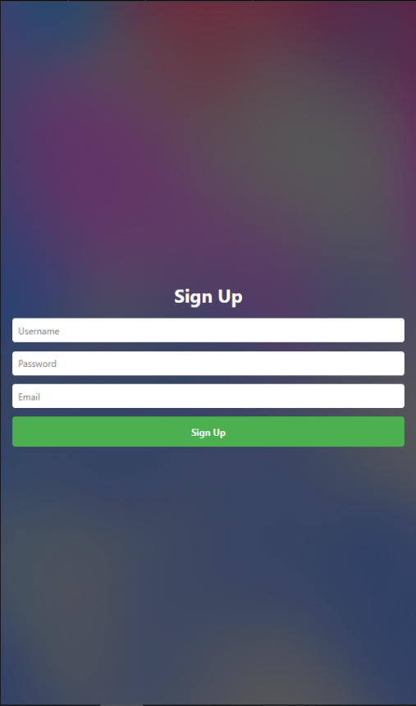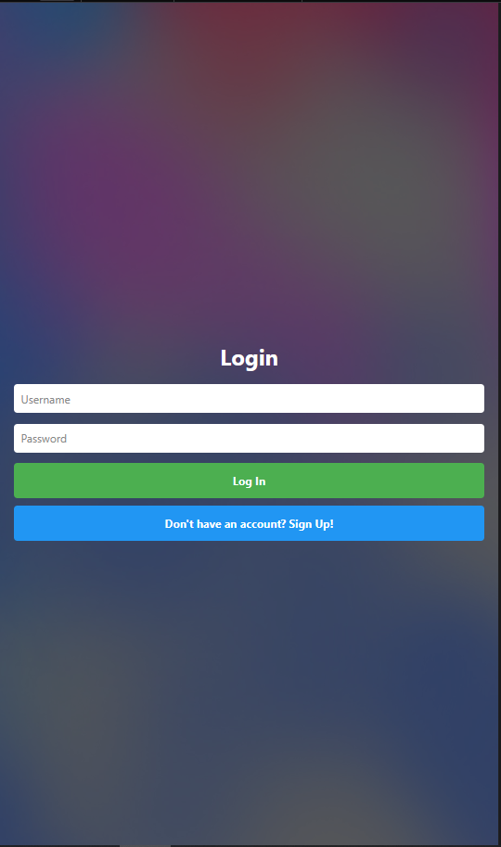

**Figure 18 : Interface d'authentification**

L'écran de connexion de notre application offre une expérience utilisateur fluide et sécurisée. Avec une interface moderne, les champs pour le nom d'utilisateur et le mot de passe sont clairs et faciles à utiliser. En cas d'erreur, des messages d'alerte apparaissent rapidement. Pour ceux sans compte, un bouton mène à l'écran d'inscription où les utilisateurs peuvent s'inscrire rapidement avec leur nom d'utilisateur, mot de passe et adresse e-mail. Les boutons d'action sont bien visibles et une animation de chargement informe les utilisateurs de l'état de leur demande.

#### Interface profile :

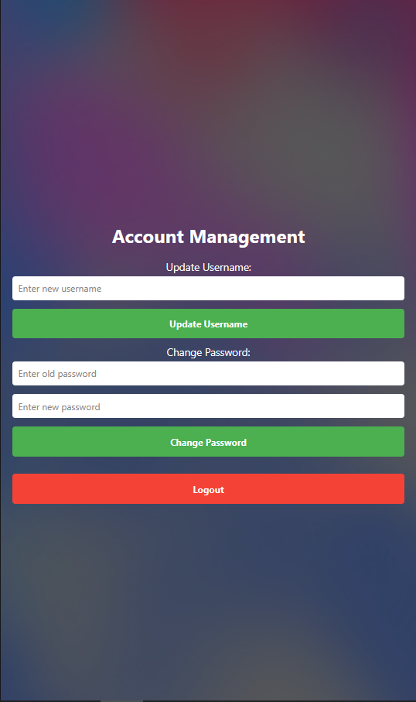

**Figure 19 : Interface profile**

L'écran de profil affiche les informations personnelles de l'utilisateur de manière organisée et élégante. le nom d'utilisateur, l'adresse e-mail et la biographie sont bien présentés. En accédant à l'écran de modification de profil, les utilisateurs peuvent facilement mettre à jour leurs informations. Les champs de saisie sont clairs et les boutons d'action sont accessibles et bien placés. Des messages d'alerte et de succès guident l'utilisateur, assurant une expérience fluide et satisfaisante.

## Interface d’utilisateur :

## 

## C:\Users\hp\Desktop\Screenshot_20240601_053720_Expo Go.jpgScreenshot_20240601_053720_Expo Go

**Figure 20 : Interface d'utilisateur**

Qu'il soit authentifié ou non, l'utilisateur a la possibilité d'accéder à la page d'accueil de l'application. Depuis cette page, il peut effectuer une recherche sur un produit de son choix. Cette recherche le redirige vers la page des résultats où l'application affiche une comparaison détaillée du produit recherché provenant des trois sources principales (Marjane, Jumia, Avito).

## Interface produits par catégorie :

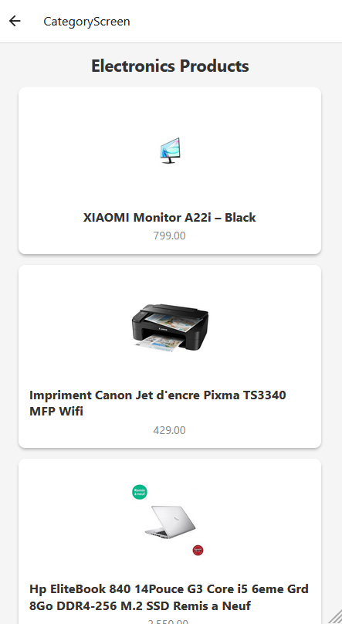

**Figure 21 :**  l'écran des produits par catégorie

Lorsqu'un utilisateur choisit et clique sur une catégorie, il est redirigé vers l'écran des produits de cette catégorie. Sur cette page, il trouvera de nombreuses suggestions de produits liés à la catégorie sélectionnée et il peut choisir un produits pour commencer la comparaison . Cette fonctionnalité permet aux utilisateurs de découvrir facilement une variété de produits pertinents, facilitant ainsi leur processus de recherche et d'achat.

## Interface résultats de recherche

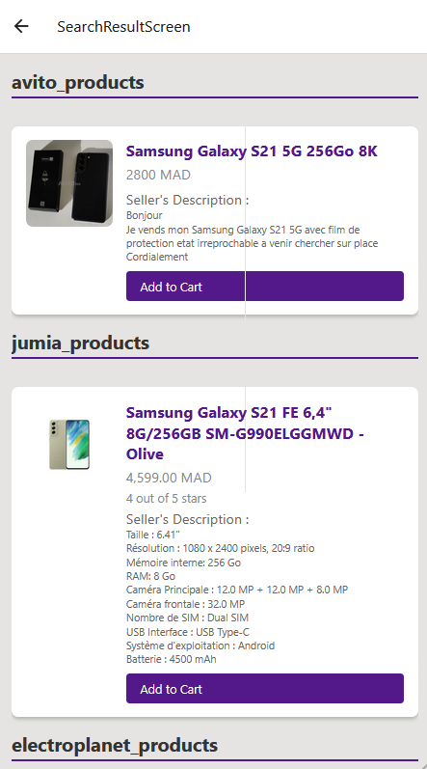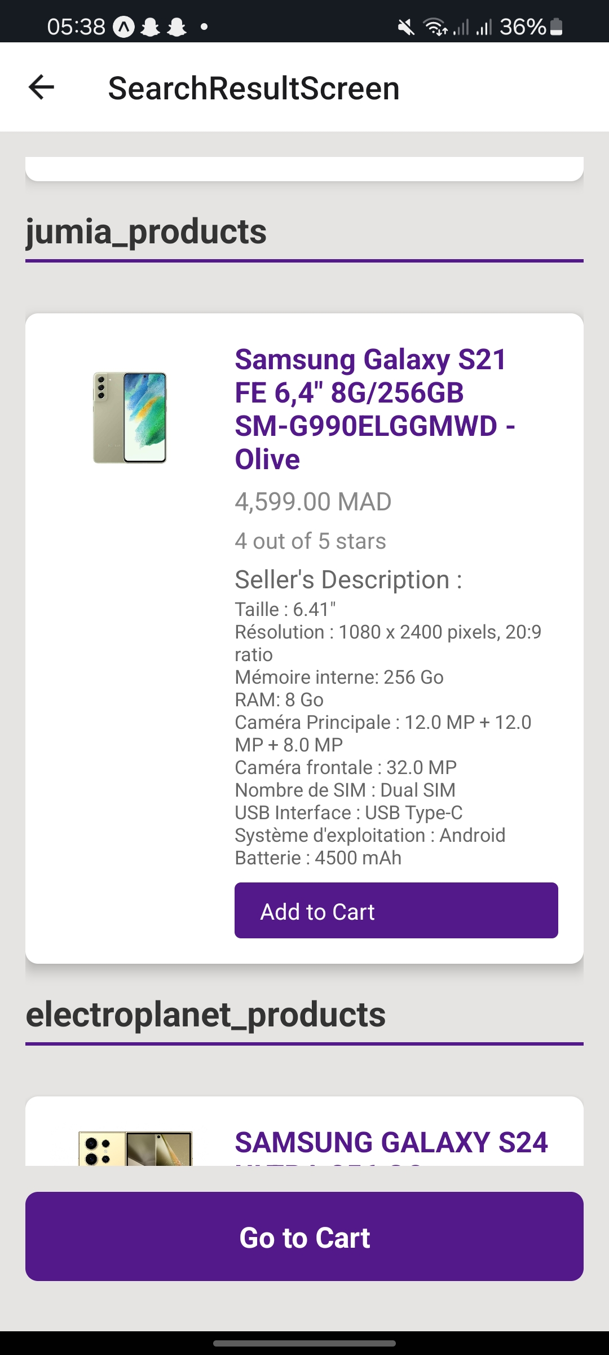

**Figure 22 :** l'écran des résultats de recherche

Sur l'écran des résultats de recherche, seuls les utilisateurs authentifiés peuvent ajouter les produits, avec leurs liens respectifs, à leur panier. Cela leur permet d'accéder aux produits sélectionnés ultérieurement. Les données du panier sont donc liées au compte de l'utilisateur, ce qui signifie que les produits ajoutés restent accessibles même après déconnexion. De plus, les utilisateurs authentifiés peuvent consulter et gérer leur panier directement depuis l'écran des résultats de recherche.

La fonctionnalité de recherche et de comparaison permet aux utilisateurs d'obtenir une vue d'ensemble des différentes options disponibles pour le produit qu'ils souhaitent acheter. Ils peuvent ainsi comparer les caractéristiques, les prix et les avis des utilisateurs pour prendre une décision d'achat éclairée.

## Interface panier

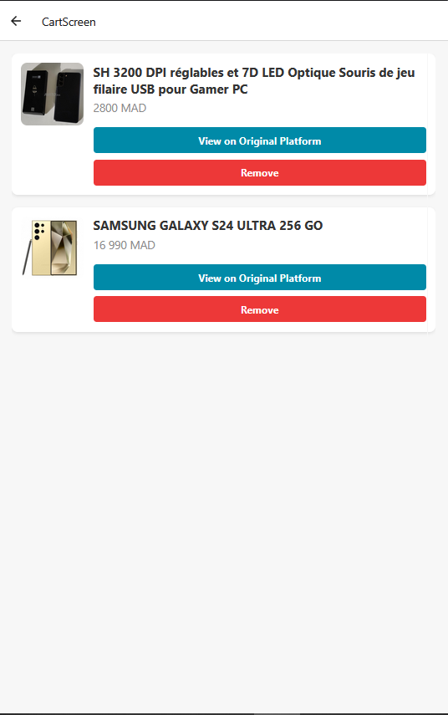

**Figure 23 :** l'écran des résultats de recherche

La page du panier est conçue pour offrir une expérience utilisateur agréable et intuitive, rappelant les plateformes de commerce électronique modernes. Chaque article dans le panier est présenté avec une image, un titre, et le prix, tous disposés de manière claire et élégante. Les utilisateurs peuvent facilement voir les détails de leurs articles, les supprimer du panier, ou choisir de les "voir sur la plateforme d'origine" . Le design général utilise des couleurs douces et des ombres subtiles pour créer une interface visuellement attrayante et facile à naviguer, rendant le processus d'achat en ligne à la fois pratique et plaisant.

Grâce à cette approche, l'application offre une expérience utilisateur optimale, permettant une navigation fluide et des choix informés, que l'utilisateur soit connecté à son compte ou non.

## Conclusion :

La présentation des interfaces de notre application web marque un jalon essentiel dans notre processus de réalisation. À travers ce chapitre, nous avons dévoilé le fruit de notre travail acharné, mettant en lumière l'aspect visuel et fonctionnel de l'application que nous concevons avec passion. Ces interfaces sont bien plus qu'une simple représentation graphique ; elles incarnent la convergence de nos idées, de notre expertise technique et de notre compréhension des besoins de nos utilisateurs. Chaque élément a été soigneusement pensé et conçu pour faciliter la navigation, améliorer la convivialité et répondre aux attentes de nos utilisateurs. Cependant, notre travail est loin d'être terminé. Les interfaces que nous avons présentées ne sont que le point de départ d'un voyage qui nous conduira vers la réalisation complète de notre application mobile . En fin de compte, notre objectif ultime est de créer une application mobile exceptionnelle qui réponde aux besoins de nos utilisateurs, qui soit intuitive, fiable et esthétiquement agréable.

# Conclusion générale

La réalisation de notre application mobile au sein d'AZA Petrosolutions représente un jalon crucial dans mon cheminement professionnel. Ce parcours enrichissant m'a permis d'appliquer les connaissances accumulées au fil des années, d'explorer de nouvelles technologies, de relever des défis techniques et de cultiver des compétences essentielles qui façonneront ma carrière dans le domaine de l'informatique.

Ce rapport traduit mon dévouement à la création d'un produit de qualité supérieure, aligné sur les besoins et les attentes de nos utilisateurs. Dans le cadre de ce rapport, j'ai minutieusement détaillé les diverses phases du processus de développement, depuis la phase initiale de planification jusqu'à la conception des interfaces, en passant par le développement et des séries de tests rigoureux.

Mon stage au sein d'AZA Petrosolutions m'a permis d'évoluer en tant que professionnel de l'informatique. J'ai eu l'opportunité de mettre en pratique mes compétences techniques au sein d'un environnement professionnel, découvrant la satisfaction de créer un produit concret et utile. Le but ultime de mon stage est de rétro-concevoir les applications mobiles des trois plateformes pour obtenir les données dynamiquement. Pour l'instant, nous avons seulement créé l'application mobile pour afficher les données de comparaison, ce qui signifie que le projet n'est pas encore terminé et que nous continuerons jusqu'à son achèvement.

Je tiens à exprimer ma gratitude envers l'équipe d'AZA Petrosolutions pour son soutien continu tout au long de ce projet. En définitive, l'expérience de la réalisation de l’application mobile « Versus » a été à la fois formatrice et gratifiante. Elle m'a préparé à relever de nouveaux défis dans le vaste domaine de l'informatique et m'a conféré une vision plus claire de ce que je peux accomplir en tant que professionnel engagé. J'attends avec enthousiasme la poursuite du développement de ce projet et de mes compétences, ainsi que la possibilité de contribuer de manière significative au domaine de la technologie.

En conclusion, j'espère que le travail que j’ai réalisé répondra aux attentes placées en nous et que l'application que nous avons proposée servira de modèle pour le développement futur de produits similaires.

# Webliography :

* <https://www.aza.ma/>
* <https://docs.expo.dev/versions/latest/>
* <https://github.com/expo>
* <https://github.com/facebook/hermes/blob/main/README.md>
* <https://microsoft.github.io/react-native-windows/docs/hermes>
* <https://reactnavigation.org/docs/getting-started>
* <https://www.reddit.com/r/reactnative/>
* <https://forums.expo.dev/>
* <https://www.educative.io/>
* <https://www.phind.com/>
* <https://copilot.microsoft.com/>
* <https://chat.openai.com/>
* <https://www.avito.ma/>
* <https://www.jumia.ma/>
* <https://www.electroplanet.ma/>
* <https://www.nativewind.dev/>
* <https://stackoverflow.com/>
* <https://www.freecodecamp.org/>
* <https://www.slingacademy.com/>
* <https://www.npmjs.com/>
* <https://www.mongodb.com/resources/products/compatibilities/mongodb-and-django>
* <https://medium.com/>
* <https://www.geeksforgeeks.org/integrating-django-with-reactjs-using-django-rest-framework/>
* <https://www.reactnativeschool.com/hermes-as-the-new-react-native-javascript-engine/>
* <https://www.youtube.com/@itzpradip>
* <https://www.youtube.com/@WebDevSimplified>
* <https://www.youtube.com/@codewithnomi>